Коммерческое предложение УП « БЕЛЛЕСЭКСПОРТ »
Пиломатериалы и европоддоны

УП « БЕЛЛЕСЭКСПОРТ » представляет интересы Министерства лесного хозяйства Республики Беларусь и всех 98 лесопромышленных предприятий Республики Беларусь. УП «БЕЛЛЕСЭКСПОРТ» является отраслевым экспортером и предоставляет на экспорт следующие виды продукции:
- Пиломатериалы (пиломатериалы обрезные/ необрезные, для изготовления тары); деревянные заготовки на экспорт - Код товара 4407 1194 00;
- Пиломатериалы строганые профилированные (доска пола, доска "террасная") - Код товара 4409 1018 00;
- Колья деревянные (хозяйственные, виноградные, окоренные) - Код товара 4404 10 000;
- Изделия оцилиндрованные из тонкого сортамента, фрезерованные: столбы окоренные - Код товара 4421 9999 00;
- Европоддоны EPAL - Код товара 4415 2020 000.

УП «БЕЛЛЕСЭКСПОРТ» прочно обосновалось на международном рынке лесоматериалов с 1997 года. УП «БЕЛЛЕСЭКСПОРТ» экспортирует лесоматериалы и пеллеты во многие страны, в том числе страны Азии.
УП «БЕЛЛЕСЭКСПОРТ» поставляет лесоматериалы на экспорт на условиях FCA (склад отправителя) и DAP–станция назначения автомобильным или железнодорожным транспортом. Мы также готовы рассмотреть возможность реализации пиломатериалов на других условиях (CFR, DAP и др.).

Цена может быть изменена/договорная в зависимости от стоимости перевозки.

УП «БЕЛЛЕСЭКСПОРТ» предлагает поставку лесопродукции на следующих условиях:

- Пиломатериалы обрезные/ необрезные
Сорт: 1-3, хвойные
Влажность: 22% или более
Размеры:
до 40* до 150* 2,0-6,0 м
до 40*151 и более* 2,0-6,0 м
41-100* до 150*2,0-6,0 м

Область использования: строительство.
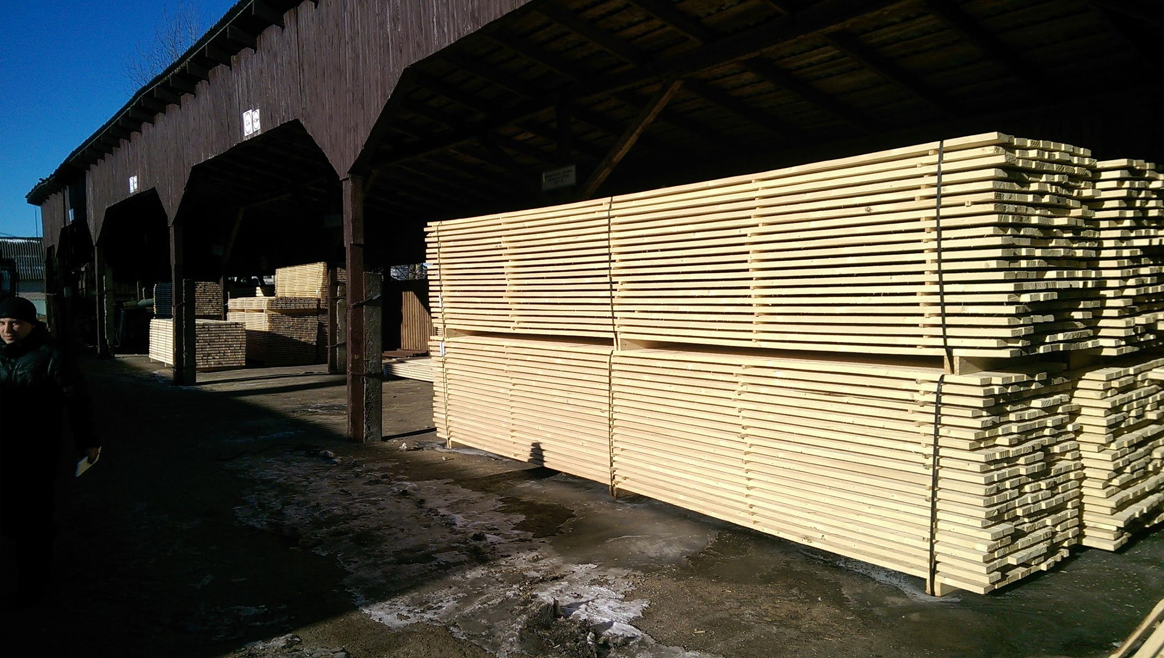

- Обрезной пиломатериал для изготовления тары
Размеры:
15-18,9* до 150* до 2,0 м
19-25* до 150*до 2,0 м

Область применения: производство поддонов, строительство.

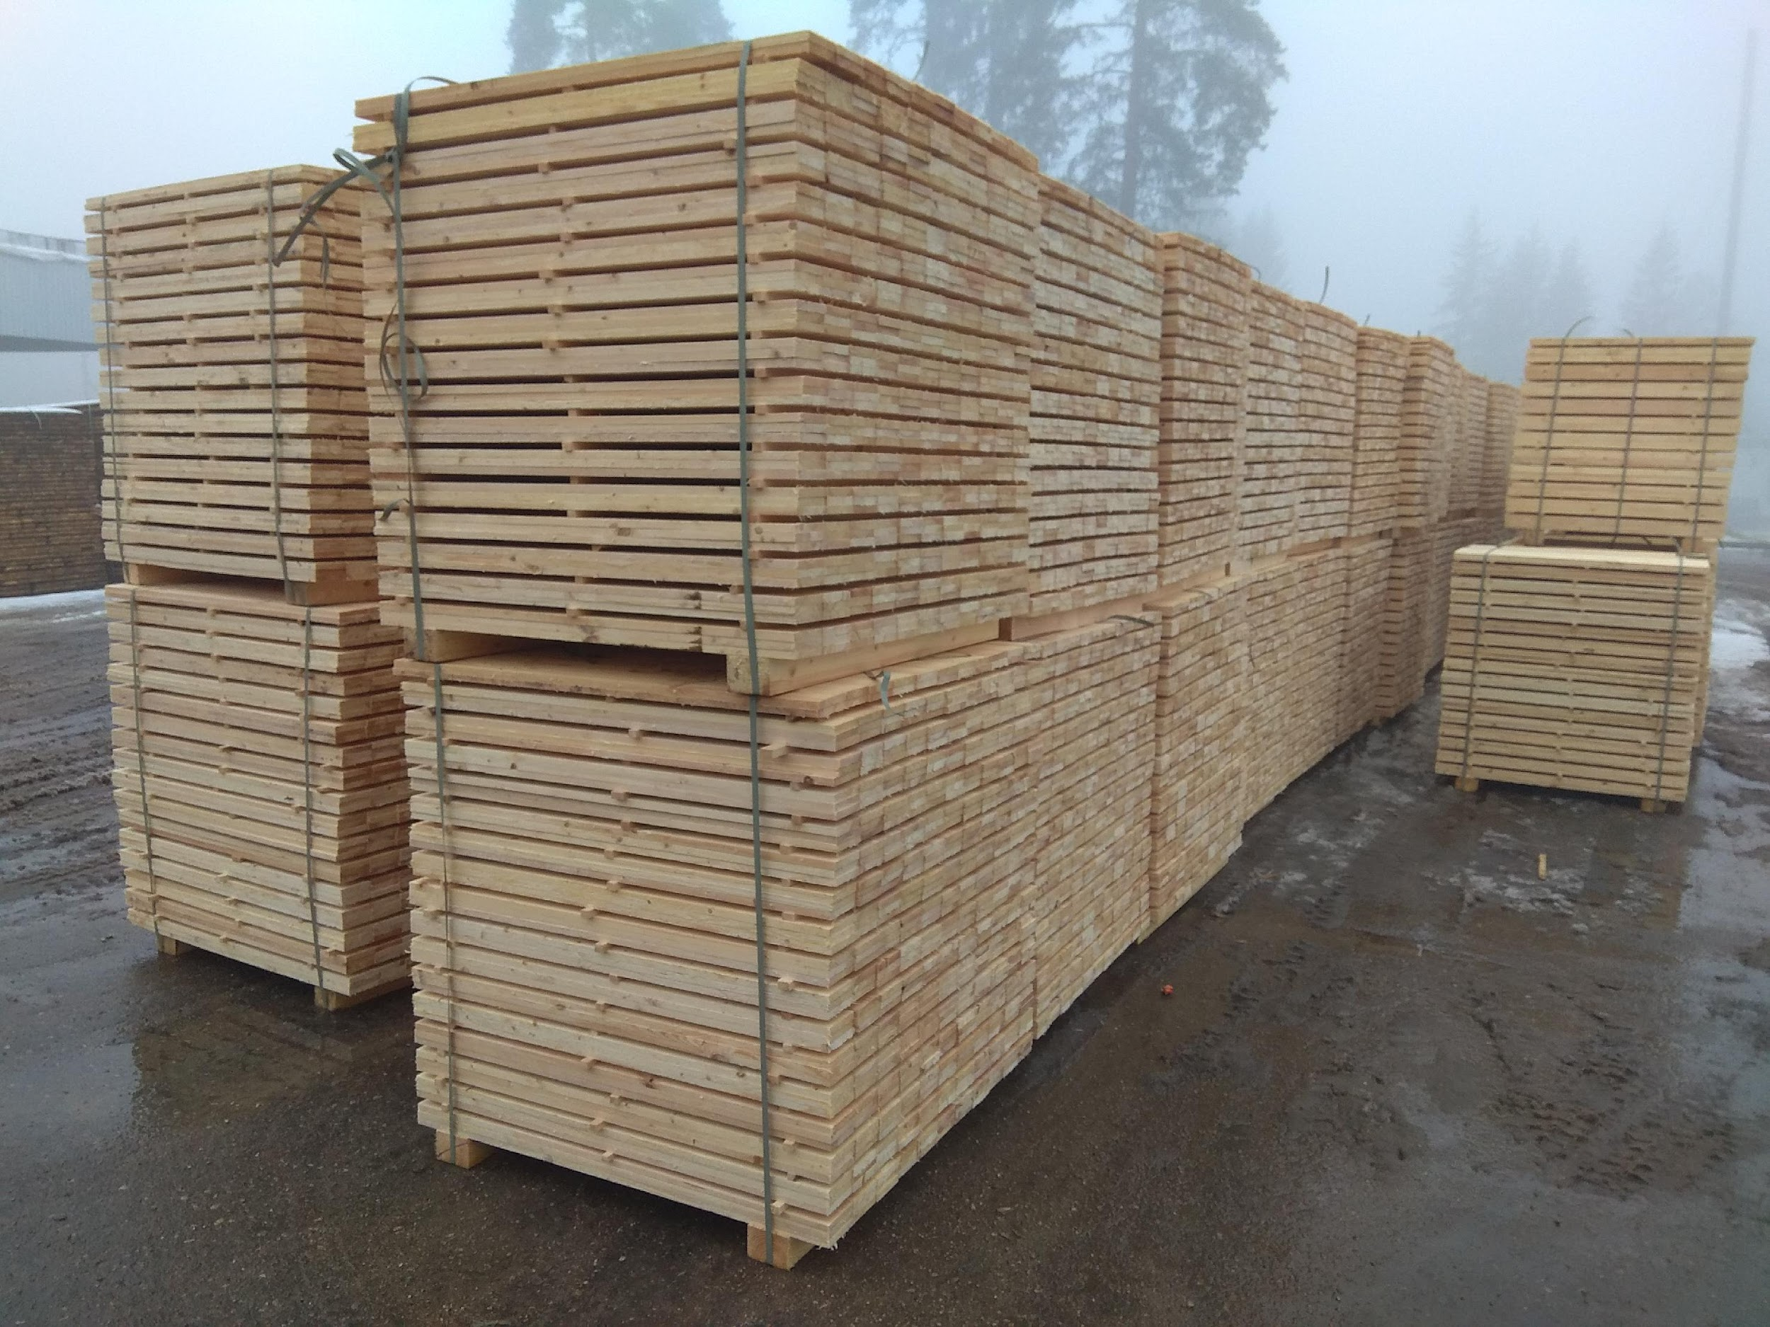

- Строганный профилированный пиломатериал (террасная доска, половая доска, подоконная доска)
Порода: сосна, ель
Влажность: 14-19%
Сорт: 1, 2.

Область использования: строительство.

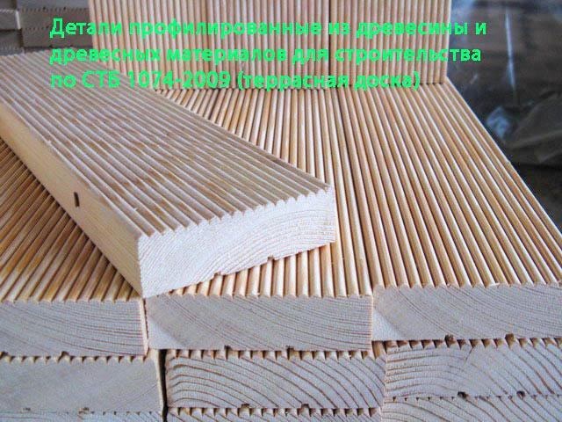

4) Колья деревянные (хозяйственные, виноградные, окоренные) (КОД ТН ВЭД ЕАЭС 4404)
Порода: хвойные
Влажность: 22% или более
Размеры: диаметр - 50-120 мм, длина - 1,65-3,0 м.

Область использования: используются в качестве опор для сельскохозяйственных культур, виноградников, укрепления снегозадерживающих щитов и т.д.

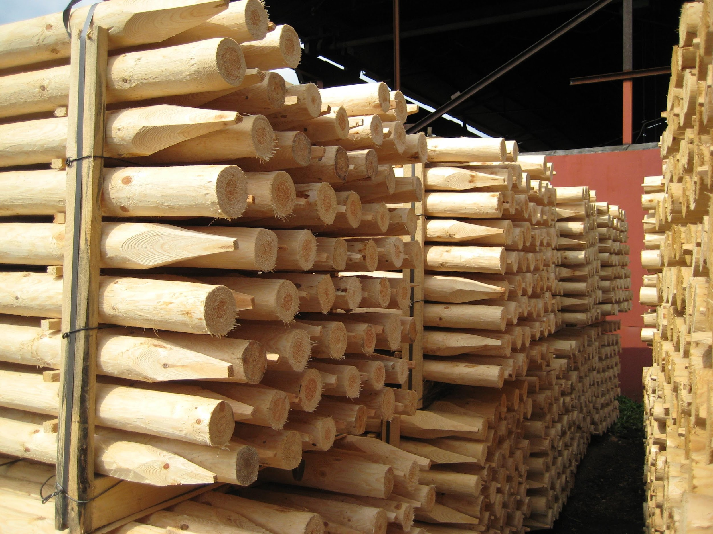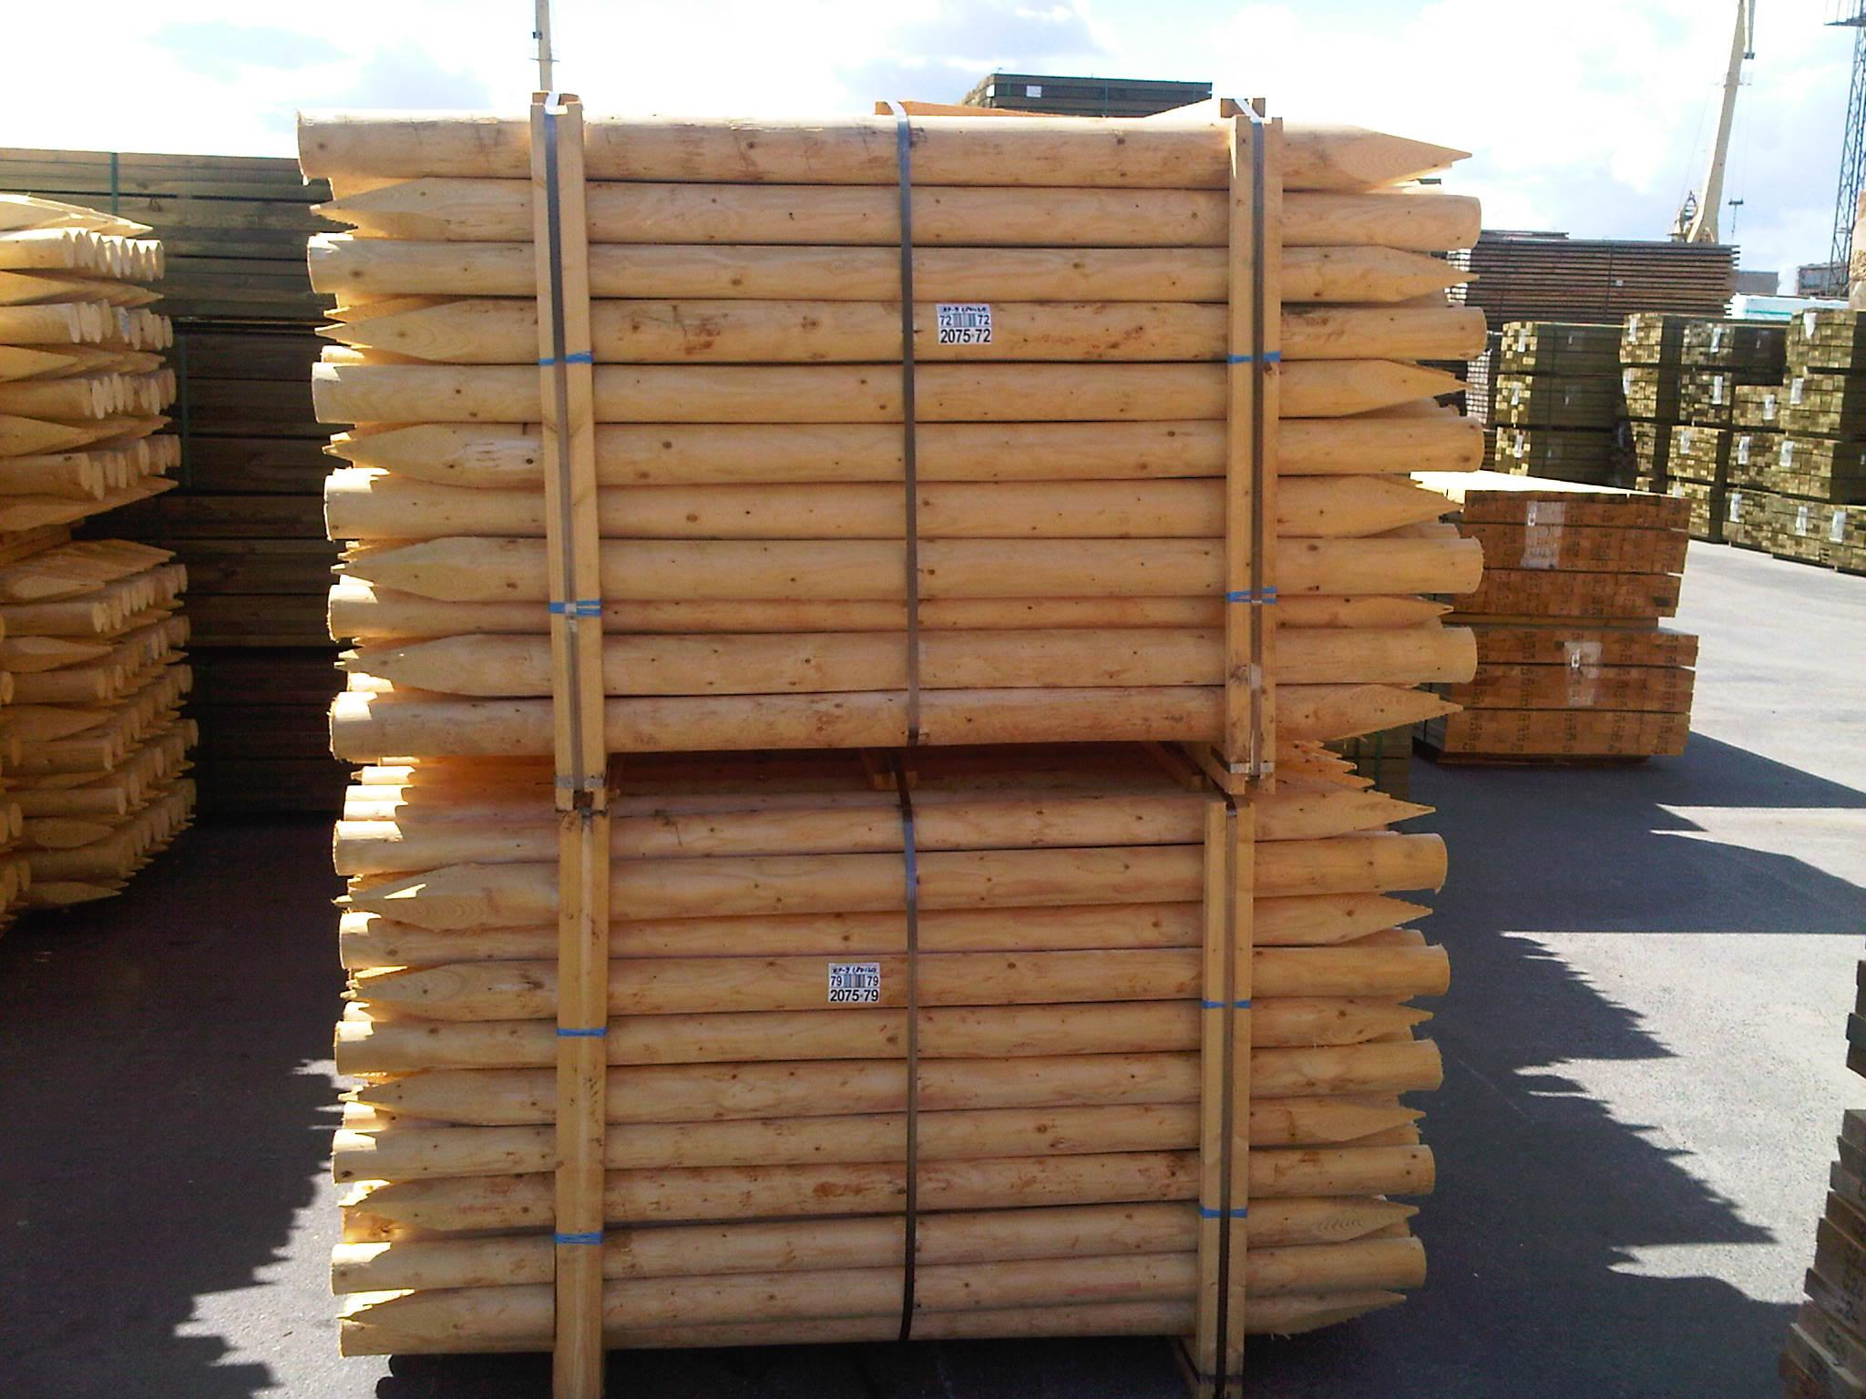

- Изделия оцилиндрованные , фрезерованные
Порода: хвойный
Размеры:
Диаметр 6,1-8*длина 1,0-4,0 м
Диаметр 8,1-12*длина 1,0-6,0 м
Влажность: 14-22%.
Возможна поставка продукции естественной влажности.

Область использования: строительство.

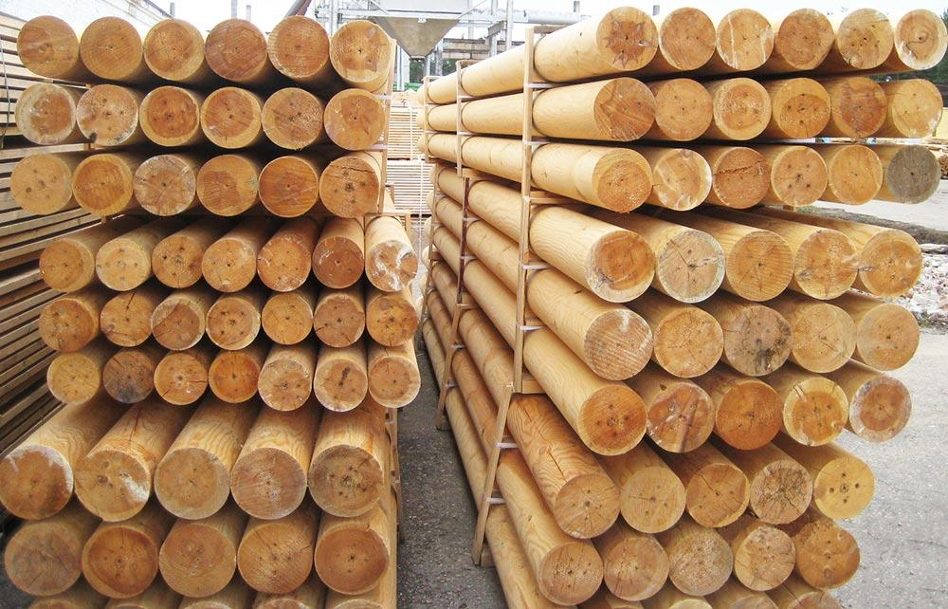

7) Европоддоны EPAL
Порода: ель, сосна, ольха, береза, тополь, осина
Влажность: не более 22% от массы сухой древесины
Размеры: 800х1200х144 мм
Производственная мощность: 40000 шт/месяц
Доставка: По запросу

Область использования: используется при упаковке, хранении или транспортировке любых грузов.

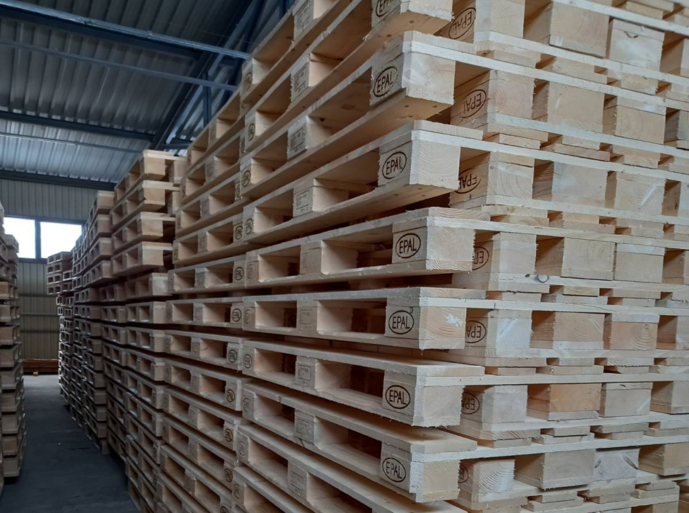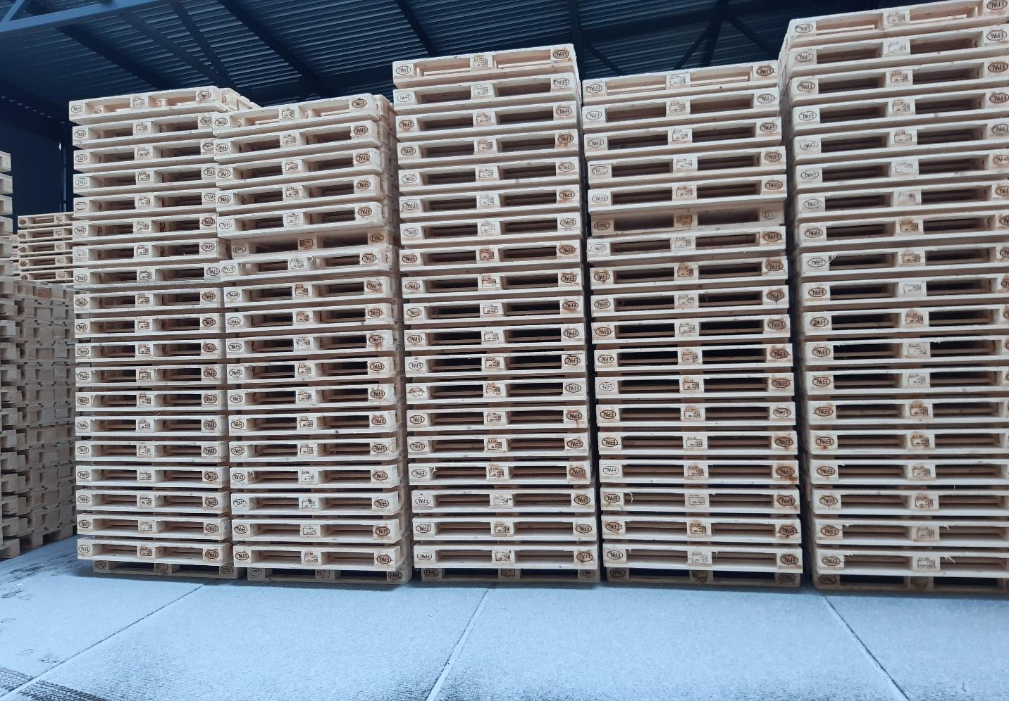

УП «БЕЛЛЕСЭКСПОРТ» выполняет комплекс услуг по транспортировке грузов по железной дороге:
- международные и внутриреспубликанские перевозки лесных грузов посредством железнодорожных активов компании (собственных и привлеченных);
- транспортно-экспедиционные услуги;
- расчёт и оплата жд тарифа;
- подбор подвижного состава в зависимости от типа, характеристик и параметров груза (универсальные или специализированные вагоны);
- составление схем погрузки грузов и согласование их с железной дорогой;
- сервис по отслеживанию железнодорожной доставки.
- справочно-информационное обслуживание перевозок, обработка перевозочных документов, оформление в случае необходимости перевозочных документов и/или инструкций на отправление вагонов;
- взаимодействие с грузоотправителями/грузополучателями, железнодорожными администрациями при организации перевозок грузов.

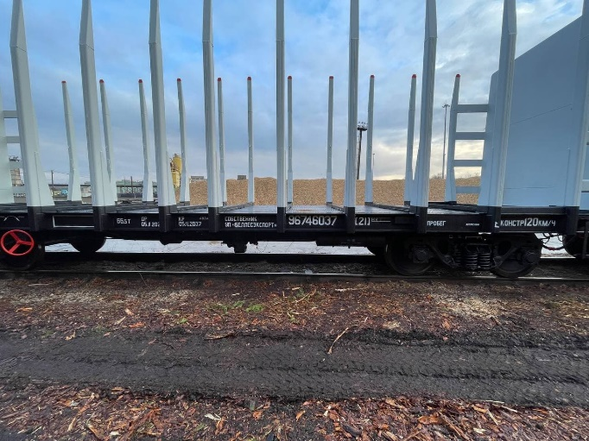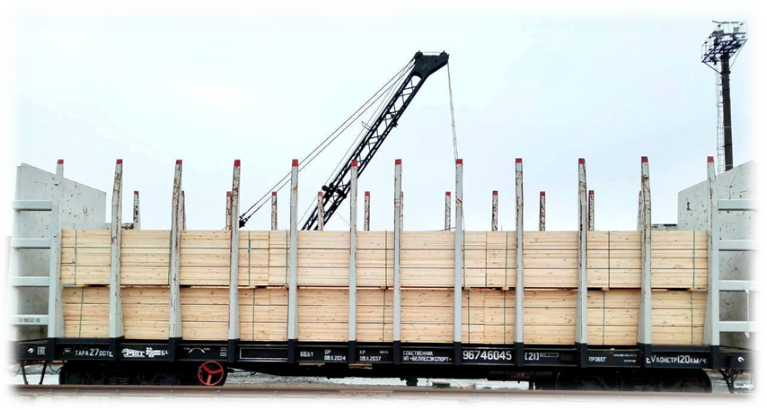

УП «БЕЛЛЕСЭКСПОРТ»
ул. Скрыганова, 6/403
220073 Минск, Беларусь

Заместитель директора - Сергей Матюлин
Тел. (+37517) 259-17-97
Электронная почта: matulin@bellesexport.by

Отдел внешнеэкономических связей
Заместитель начальника отдела ВЭС – Татьяна Дмитриева
Тел. (+37517) 259-17-14, 259-17-62, 259-18-34
Факс + 375 17 259 17 06
Электронная почта: dmitrieva@bellesexport.by

www.bellesexport.by
https://bellesexport.taplink.ws



